Schule
Klasse
Tischnummer

Station
„Jakobsstab & Co.“
Teil 2

Arbeitsheft

Teilnehmercode

Liebe Schülerinnen und Schüler!

In Teil 1 der Station habt ihr den zweiten Strahlensatz in Zusammenhang mit dem Jakobsstab kennengelernt. Heute habt ihr die Möglichkeit, dieses Messgerät auszuprobieren und selbstständig reale Messungen damit durchzuführen.

Wichtig: Bearbeitet bitte alle Aufgaben der Reihe nach!

Zu dieser Aufgabe gibt es Hilfen im Hilfeheft.
Diskutiert hier eure wichtigsten Ergebnisse und fasst sie zusammen.
Zu dieser Aufgabe gibt es eine Simulation oder ein Video.
Zu dieser Aufgabe gibt es Material auf eurem Tisch.

Wir wünschen Euch viel Spaß beim Experimentieren und Entdecken!

Das Mathematik-Labor-Team

Damit ihr mit dem Jakobsstab selbstständig Messungen durchführen und auswerten könnt, sollt zunächst ein paar Grundlagen kennenlernen, die zu beachten sind.
In der folgenden Simulation habt ihr die Möglichkeit, verschiedene Einstellungen vorzunehmen. Auf diese müsst ihr später bei eurer praktischen Anwendung achten.
1.1 Startet Simulation 5. Gebt an, wie ihr den Jakobsstab in der Simulation positionieren müsst, um die Messung korrekt durchführen zu können?
1.2 Stellt den Jakobsstab in der Simulation korrekt ein und berechnet die Höhe des Baumes in der Simulation.

Je nach Wetterlage könnt ihr gleich eines der folgenden Experimente durchführen:
- Bei gutem Wetter messt ihr die Höhe der Bäume auf dem Campusgelände.
- Bei schlechtem Wetter messt ihr die Höhe der Türrahmen im Flur dieses Gebäudes.
1.3 Benennt die Strecken, die ihr messen müsst, um mit Hilfe des zweiten Strahlensatzes die Höhe der Bäume/ Türrahmen zu berechnen.

Nun kann es losgehen!

Für die Messung der Bäume auf dem Campusgelände:
Die Bäume auf dem Campus sind mit Hilfe von blauen Hütchen nummeriert. Auf eurem Tisch liegt ein Kärtchen, das die Nummer des Baumes angibt, dessen Höhe ihr messen sollt. Nutzt den Lageplan, um „euren“ Baum zu finden. Geht nun mit allen benötigten Materialien zu „eurem“ Baum.
Für die Messung der Türrahmen im Flur dieses Gebäudes:
Im Gebäude sind in den Fluren in mehreren Stockwerken blaue, nummerierte Hütchen verteilt. Auf eurem Tisch liegt ein Kärtchen, das die Nummer des Türrahmens angibt, dessen Höhe ihr messen sollt. Geht nun mit allen benötigten Materialien zu „eurem“ Hütchen.
Materialien  - Jakobsstab  - Maßband  - Lageplan | 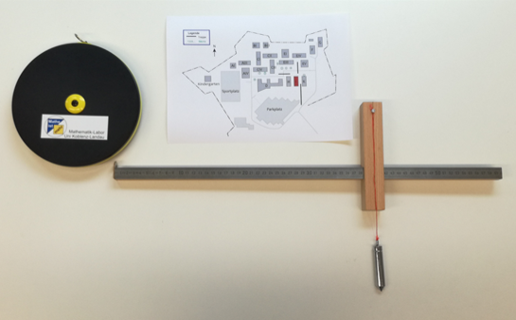

1.4 Schätzt (jeder für sich), wie hoch der Baum/ Türrahmen ist und notiert eure Schätzung.
1.5 Führt nun die Messung durch. Ihr solltet jede Messung mindestens zweimal durchführen. Dafür habt ihr insgesamt 15 Minuten Zeit. Unterstützt euch gegenseitig bei der korrekten Positionierung des Jakobsstabs. Haltet eure Messergebnisse hier fest:

1.6 Berechnet nun die Höhe des Baumes/ Türrahmens. Verwendet dazu jeweils (wenn vorhanden) eure eigenen Messwerte.
1.7 Vergleicht eure Messergebnisse mit eurer Schätzung aus Aufgabe 1.4. Gebt an, wie viel eure Schätzung von der gemessenen Höhe abweicht.
1.8 Vergleicht eure Messergebnisse untereinander. Gebt mögliche Gründe an, warum sie sich unterscheiden können.

In den vorherigen Aufgaben habt ihr hauptsächlich mit dem zweiten Strahlensatz Probleme gelöst. Es gibt aber auch Aufgaben, bei denen dieser nicht angewendet werden kann. In der abgebildeten Situation sind die Schattenlängen der Person und des Baumes abgebildet.

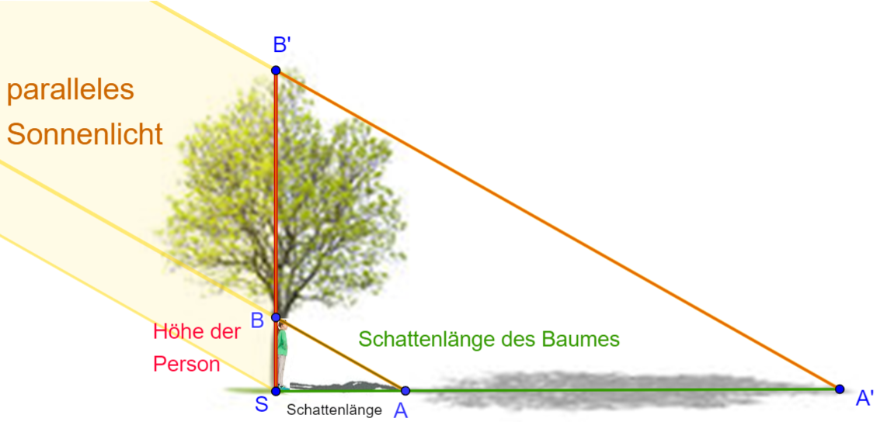
2.1 Startet Simulation 6 und findet ähnliche Dreiecke. Bestimmt eine Verhältnisgleichung zur Berechnung der Baumhöhe. Verwendet dazu die Variablen aus der Simulation.

2.2 Formuliert einen Merksatz zu dem neuen Streckenverhältnis, das ihr in Aufgabe 2.1 aufgestellt habt.

2.3 Öffnet nun Simulation 7. Berechnet die Höhe des Baumes aus der Simulation mit den angegebenen Werten.

Gruppenergebnis
Fasst den Unterschied zwischen dem ersten und dem zweiten Strahlensatz zusammen.
Fertigt dazu zwei Strahlensatzfiguren an. Markiert die jeweils wichtigen Seiten farbig und stellt je eine beispielhafte Verhältnisgleichung auf.

Mit dem Jakobsstab lassen sich viele Objekte messen - aber es gibt Grenzen. Was kann man tun, wenn man scheinbar an eine solche Grenze stößt?
Versetzt euch in die folgende Situation:
Ein neuer Wolkenkratzer wurde gebaut. Allerdings ist er so hoch, dass ihr ihn von eurer Position aus nicht mit dem Jakobsstab messen könnt. Zwischen euch und dem Wolkenkratzer befindet sich eine Kirche, deren Höhe ihr durchaus bestimmen könnt.
3.1 Beschreibt, wie ihr die Höhe des Wolkenkratzers bestimmen könnt.
3.2 Erläutert, welche Probleme bei der Messung von Objekten mit dem Jakobsstab auftreten können und wann der Jakobsstab an seine Grenzen stößt.
3.3 In einem Dachboden soll zwischen zwei Balken ein Ablagebrett an der Stelle ${\text{A}}_{\text{1}}$ waagerecht angebracht werden. An welcher Stelle des rechten Balkens muss das Brett befestigt werden, wenn man vom Punkt S aus misst? Berechnet dazu $\overline{\text{S}{\text{B}}_{\text{1}}}$.
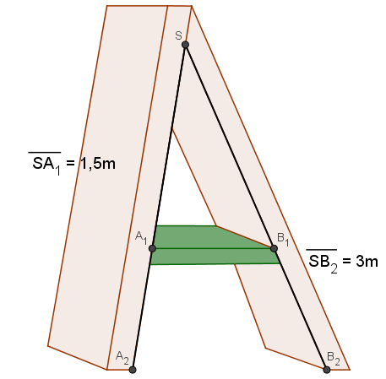
$$\overline{A_{1}A_{2}}=1m$$

Mathematik-Labor "Mathe ist mehr"
RPTU Kaiserslautern-Landau
Institut für Mathematik
Didaktik der Mathematik (Sekundarstufen)
Fortstraße 7
76829 Landau

https://mathe-labor.de

Zusammengestellt von:
Miriam Haller
Felix Wagner
Magnus Kaiser

Überarbeitet von:
Katja Burckgard

Betreut von:
Prof. Dr. Jürgen Roth
Marie-Elene Bartel

Variante A

Veröffentlicht am:
04.02.2023

